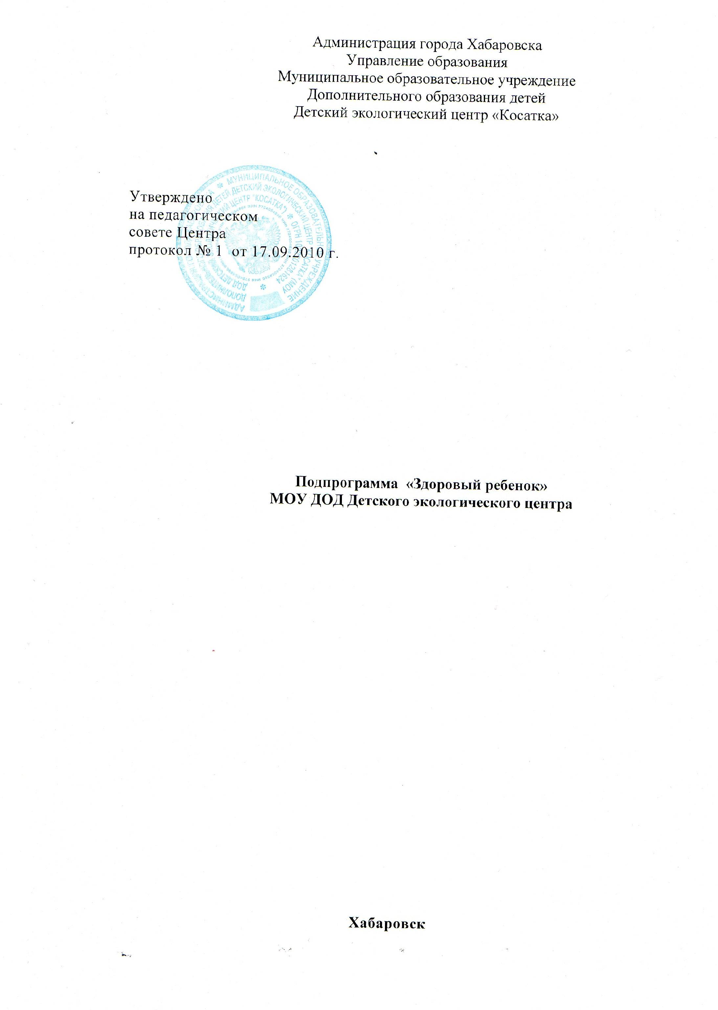

Подпрограмма «Здоровый ребенок»
МОУ ДОД Детского экологического центра

Модернизация российского образования направлена на создание благоприятных для здоровья учащихся условий обучения и воспитания. Предполагаемая подпрограмма базируется на понимании образования и здоровья детей и подростков как фундаментальных основ полноценного и гармоничного развития ребенка в соответствии с его физическими возможностями.
В последние годы уровень заболеваемости учащихся повысился. По официальным данным Минздрава России, число здоровых подростков еда достигает 10%. Каждый четвертый подросток имеет пограничные нервно-психические отклонения. Среди старших школьников число курящих достигает 70%, число систематически употребляющих алкоголь – 30%. Катастрофически растет число подростков, принимающих наркотики. Различные формы нарушений репродуктивного здоровья имеют 20% девушек-подростков, 73% детей имеют нарушения психических функций и т.д.
Одной из причин снижения здоровья учащихся является их переутомление в школе. Это порождается множеством факторов, характеризующих современную школу, - чрезмерные учебные нагрузки, новые предметы при сокращенной ученой неделе, увеличение учебной информации, резкое сокращение двигательной активности и т.д.
Учитывая основную цель политики государства в области физической культуры и спорта – оздоровление нации, формирование здорового физически крепкого поколения, четко выделенную в концепции развития физической культуры и спорта в Российской Федерации, задача сохранения и укрепления здоровья является первостепенной в образовательном процессе. Эта задача многогранна, и ее можно представить общеизвестной.

Модель здорового воспитанника
Здоровье физическое
Совершенство саморегуляции в организме, гармония физиологических процессов, максимальная адаптация к окружающей среде.

Здоровье социальное
Моральное самообеспечение, адекватная оценка своего Я, самоопределение.

Здоровье психическое
- Высокое сознание, развитое мышление, большая внутренняя и моральная сила, побуждающая к действию.
- Главное условие для успешного решения валеологической проблемы – воспитание соответствующей культуры у педагога и воспитанника.
- культуры физической – управление движением.
- культуры физиологической – управление процессами в теле.
- культуры психологической – управление своими ощущениями и внутренним состоянием.
- культуры интеллектуальной – управление мыслью и размышлениями.

Цель программы
Охрана и укрепление здоровья учащихся, приобщение их к ценностям здорового образа жизни.

Задачи программы:
- Повышение уровня информированности учащихся, их родителей и педагогов в вопросах сохранения здоровья путем использования различных форм и методов профилактической работы.
- Формирование позитивного отношения к сохранению здоровья в каждом воспитаннике.
- Формирование отношений с окружающим миром, обществом, самим собой.
- Создание условий для формирования психически здорового, физически развитого и социально-адаптированного человека.

Перечень оздоровительных мероприятий, проводимых в Центре:
- Дни здоровья
- Работа кружков по хореографии, экопластике
- Спортивный праздник «Папа, мама, Я – спортивная семья»
- Спортивные соревнования в объединениях
- Экскурсии
- Туристические походы
- Выездные соревнования по туризму
- Беседы, лекции, практикумы

Сроки реализации подпрограммы 2010-2014 гг.

Программа действий по реализации целей и задач

Мероприятие | Ответственный
Проведение тематических педсоветов, семинаров, круглых столов, НПК с целью погружения в проблему | Зам. директора по УВР  психолог
Повышение профессиональной компетентности педагогов в области реализации здоровьесберегающих технологий | Зам. директора по УВР, педагоги
Организация деятельности медико-психолого-педагогического совета | Психолог
Активизация индивидуальной работы в образовательной деятельности | Педагоги
Проведение тренингов для учащихся и педагогов по актуализации знаний о собственном здоровье | Психолог
Создание в учебных кабинетах благоприятной цветовой среды | Педагоги
Организация музыкальных пауз в учебном процессе | Педагоги
Привлечение родителей к обсуждению проблемы охраны здоровья детей | Директор
Выявление одаренных детей, дальнейшее продвижение их таланта, их психологическая поддержка | Зам. директора по УВР
Проведение массовых спортивно-оздоровительных мероприятий | Педагоги

Ожидаемые результаты:

- Создание благоприятного психологического климата, взаимоотношений товарищества и партнерства в среде воспитанников, ровесников, семьи.
- Привитие воспитанникам потребности и умений самостоятельно заниматься физическими упражнениями, сознательно применять их в целях отдыха, тренировки, повышения работоспособности и укрепления здоровья.
- Повышение профессиональной компетентности педагогов и общекультурной подготовки родителей.
- Сокращение пропуска занятий по болезни.
- Повышение качества образования.

